CÔNG TY TNHH SONDOONG LABS
_________________________________

TÀI LIỆU DỰ ÁN CHUYỂN ĐỔI SỐ DOANH NGHIỆP

XÂY DỰNG HỆ THỐNG CHUYỂN ĐỔI SỐ CHO CHUỖI KHÁCH SẠN

NGƯỜI HƯỚNG DẪN: Trần Hoàng Long
NGƯỜI THỰC HIỆN: Nguyễn Mạnh Tuấn

TP. HỒ CHÍ MINH – THÁNG 8 NĂM 2026

MỤC LỤC
MỤC LỤC i
DANH MỤC KÝ HIỆU, CHỮ VIẾT TẮT VÀ THUẬT NGỮ iv
DANH MỤC HÌNH, ĐỒ THỊ v
Danh mục bảng vi
Chương 1. Giới thiệu tổng quan dự án 7
1.1 Vấn đề 7
1.2 Giải pháp 7
1.3 Mục tiêu 7
1.4 Phương pháp tiếp cận 7
1.5 Kế hoạch thực hiện chi tiết 8
Chương 2. Phân tích hiện trạng và chiến lược định giá 12
2.1 Hợp nhất bảng phẳng và bóc tách dữ liệu phân tích 12
2.2 Công suất phòng 12
2.3 Kênh phân phối 13
2.4 Hạng phòng và giá bình quân. 13
2.5 Mục tiêu doanh thu 14
Chương 3. CHuyển đổi số vận hành 16
3.1 Mô hình hóa dữ liệu tập trung 16
3.1.1 Sơ đồ mô hình dữ liệu 16
3.2 Tiêu chí lựa chọn công nghệ cho chuyển đổi số 18
3.3 Đánh giá và lựa chọn nền tảng xây ứng dụng 19
3.3.1 Bảng so sánh trực diện 19
3.3.2 Đánh giá khả năng đáp ứng của Azure Data API Builder 20
3.4 Đánh giá và so sánh các nền tảng xây dựng cơ sở dữ liệu 21
3.4.1 Bảng so sánh trực diện 21
3.4.2 Tính toán định lượng tài nguyên trên Azure SQL Database 22
3.5 Đánh giá và so sánh các công cụ cho BI Dashboard 23
3.6 Xây dựng giao diện nhập liệu và vận hành 24
3.6.1 Module 1: Phiếu đặt phòng và check-in nhanh 24
3.6.2 Module 2: Sổ cái đặt phòng và thu ngân (đối soát ca trực) 26
3.6.3 Module 3: Quản lý danh sách 20 phòng và điều phối buồng phòng. 28
3.7 Xây dựng hệ thống dashboard điều hành tổng thể 30
3.7.1 Doanh thu thực nhận 30
3.7.2 Công suất phòng 30
3.7.3 Tỷ lệ thực thu và phí hoa hồng 30
3.7.4 Doanh thu trên mỗi phòng sẵn có (RevPar) 31
3.7.5 Biểu đồ tròn tỷ trọng khách nội đia và quốc tế 31
3.7.6 Phân tích cơ cấu kinh doanh theo kênh bán 31
3.7.7 Bảng phân khúc khách hàng theo mô hình RFM 32
3.7.8 Biểu đồ chu kỳ công suất theo ngày trong tuần 33
3.7.9 Biểu đồ doanh thu dịch vụ theo hạng phòng 34
3.8 Xây dựng hệ thống dashboard vận hành theo ngày 35
3.8.1 Công suất phòng ngày 35
3.8.2 Doanh thu / Phòng sẵn có trong ngày 35
3.8.3 Doanh thu thực trong ngày 36
3.8.4 Sơ đồ ma trận trạng thái 20 phòng trong ngày 36
3.8.5 Danh sách nhận phòng trong ngày 37
3.8.6 Đối soát dòng tiền và két ca trực 37
3.8.7 Doanh thu dịch vụ phụ trợ theo hạng phòng trong ngày 38

DANH MỤC KÝ HIỆU, CHỮ VIẾT TẮT VÀ THUẬT NGỮ
Kí hiệu chữ viết tắt | Chữ viết đầy đủ
ADR | Average Daily Rate
OTA | Online Travel Agency
OCC | Occupancy Rate
SQL | Structured Query Language
BI | Business Intelligence
MVP | Minimum Viable Product
CDL | Cơ Sở Dữ Liệu
OLTP | Online Transaction Processing
DAX | Data Analysis Expressions

DANH MỤC HÌNH, ĐỒ THỊ
Hình 1-1: Ảnh kế hoạch tóm tắt được trực quan hóa 8
Hình 1-2: Kế hoạch chi tiết phase 1 9
Hình 1-3: Kế hoạch chi tiết phase 2 10
Hình 1-4: Kế hoạch chi tiết phase 3 11
Hình 2-1: Tỷ lệ lấp đầy phòng của khách sạn trong 5 tháng 12
Hình 2-2: Biểu đồ thể hiện tỷ trọng đặt phòng giữa các kênh trong 5 tháng 13
Hình 2-3: Kế hoạch khuyến nghị tăng doanh thu 15
Hình 3-1: Sơ đồ mô hình dữ liệu 16
Hình 3-2: Tiêu chí lựa chọn công nghệ 19
Hình 3-3: Giao diện form check-in 25
Hình 3-4: Danh sách sổ cái đặt phòng và quản lý trạng thái thanh toán 26
Hình 3-5: Cửa sổ cập nhật sổ cái, điều chỉnh phát sinh dịch vụ và thu tiền nợ 27
Hình 3-6: Danh sách 20 phòng 28
Hình 3-7: Cửa sổ chỉnh sửa thông tin phòng, giá niêm yết 29
Hình 3-8: Bố cục tổng thể của dashboard điều hành 30
Hình 3-9: Tỷ lệ lấp đầy phòng theo ngày trong tuần 31
Hình 3-10: Cơ cấu doanh thu theo kênh 32
Hình 3-11: Phân khúc khách hàng 33
Hình 3-12: Biểu đồ chu kỳ công suất các ngày trong tuần 34
Hình 3-13: Doanh thu dịch vụ theo hạng phòng 34
Hình 3-14: Bố cục trực quan của dashboard vận hành theo ngày 35
Hình 3-15: Sơ đồ ma trận trạng thái 20 phòng 36
Hình 3-16: Danh sách nhận phòng trong ngày 37
Hình 3-17: Biểu đồ đối soát dòng tiền và két ca trực 38
Hình 3-18: Doanh thu dịch vụ hạng phòng 39

Danh mục bảng

Bảng 2-1: Giá bán trung bình theo nhóm kênh 13
Bảng 2-2: So sánh hành vi giữa 2 tệp khách hàng 14
Bảng 3-1: Giải thích chi tiết ý nghĩa các thuộc tính bảng FactBooking 17
Bảng 3-2: Bảng so sánh các nền tảng xây ứng dụng 19
Bảng 3-3: Bảng đánh giá khả năng đáp ứng của Power Apps Developer Plan 20
Bảng 3-4:Bảng so sánh các nền tảng xây dựng cơ sở dữ liệu 21
Bảng 3-5: Bảng tính toán định lượng tài nguyên trên Azure SQL Database 22
Bảng 3-6: Bảng đánh giá các công cụ cho BI Dashboard 23

Giới thiệu tổng quan dự án

Vấn đề
Khách sạn A26 (Quận 1, TP.HCM) đang triển khai quá trình chuyển đổi số nhằm giải quyết nghịch lý giữa hiệu quả vận hành và kết quả kinh doanh thực tế. Cụ thể, mặc dù đội ngũ nhân viên liên tục báo cáo hoàn thành tốt các chỉ tiêu ca trực, doanh thu và lợi nhuận thực nhận của khách sạn lại không tăng trưởng như kỳ vọng. Thực trạng này xuất phát từ việc quy trình ghi chép còn phân mảnh (sổ tay, file Excel rời rạc), các quyết định kinh doanh chủ yếu dựa trên cảm tính và thiếu sự liên kết chặt chẽ giữa chỉ số vận hành với dòng tiền thực tế (Net Revenue).

Giải pháp
Để khắc phục triệt để, khách sạn A26 đã hợp tác cùng Son Doong Lab triển khai dự án chuyển đổi số và tối ưu doanh thu tinh gọn trong thời hạn 7 tuần. Dự án tập trung chuẩn hóa và hợp nhất toàn bộ dữ liệu lịch sử vào một cơ sở dữ liệu tập trung, xây dựng phần mềm quản lý nội bộ (Web App) tích hợp AI bóc tách vé phòng tự động nhằm cắt bỏ hoàn toàn việc ghi chép sổ tay, đồng thời trang bị hệ thống biểu đồ quản trị (BI Dashboard) và kịch bản bán phòng thực tế cho nhân viên.

Mục tiêu
Mục tiêu cốt lõi của dự án là thúc đẩy tăng trưởng từ +15% đến +20% Doanh thu thực nhận (Net Revenue), đồng thời thiết lập một hệ thống quản trị dữ liệu minh bạch, bảo mật và vận hành hiệu quả cho khách sạn

Phương pháp tiếp cận
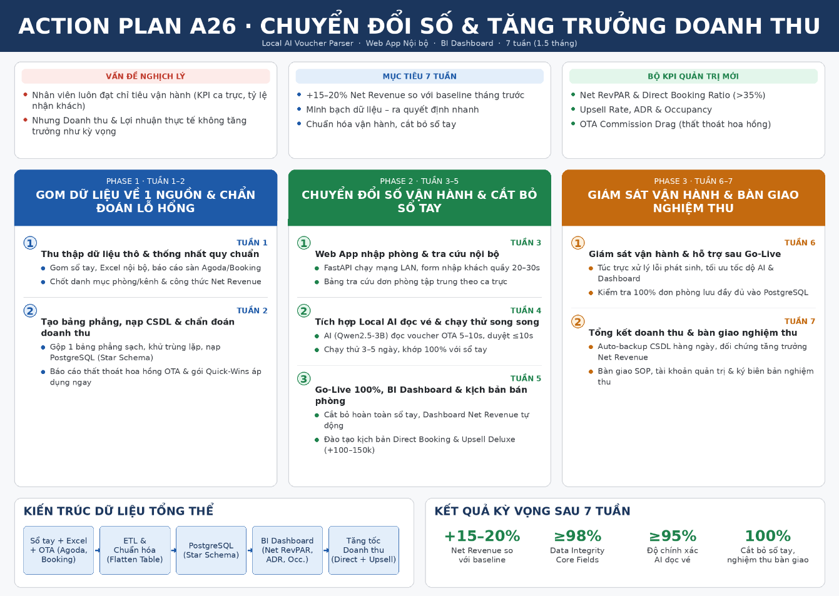
Hình 1-1: Ảnh kế hoạch tóm tắt được trực quan hóa

Kế hoạch thực hiện chi tiết
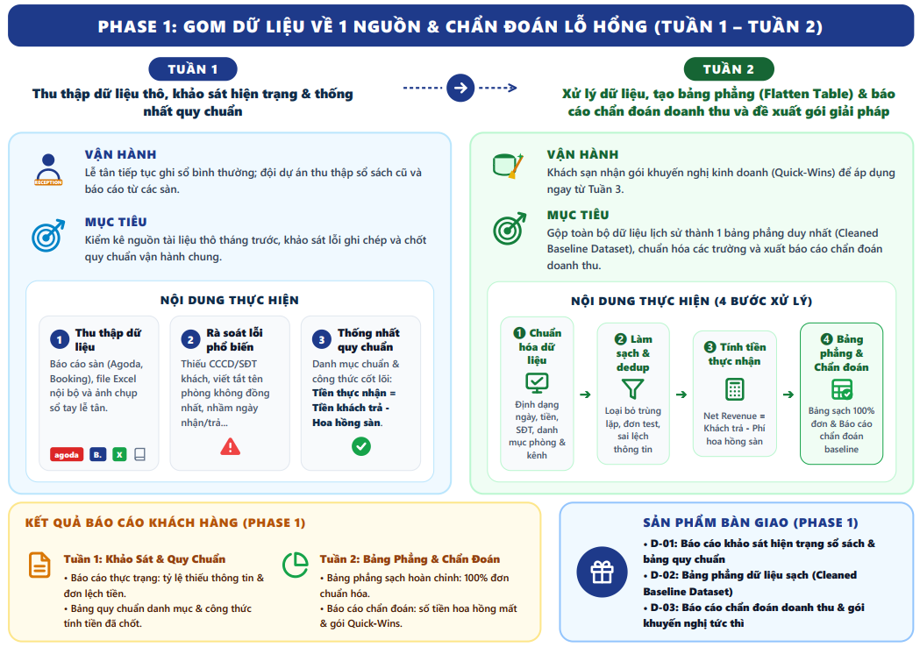
Hình 1-2: Kế hoạch chi tiết phase 1
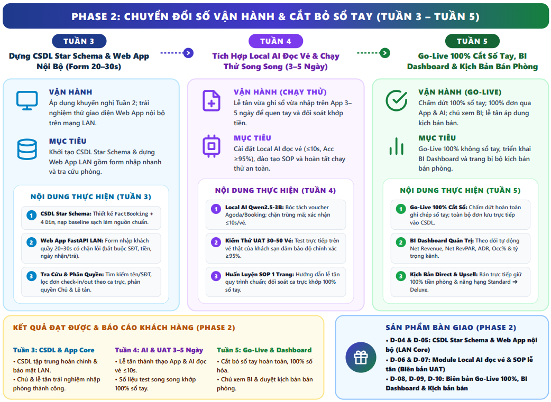
Hình 1-3: Kế hoạch chi tiết phase 2
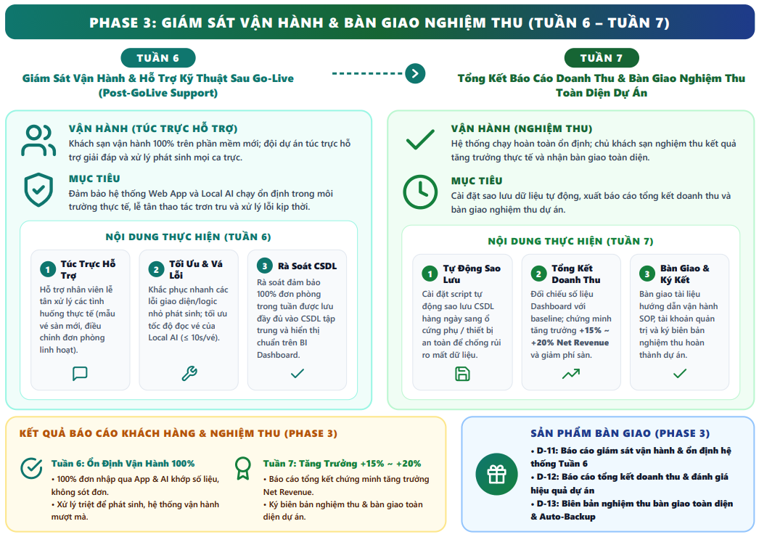
Hình 1-4: Kế hoạch chi tiết phase 3

Phân tích hiện trạng và chiến lược định giá

Hợp nhất bảng phẳng và bóc tách dữ liệu phân tích
Toàn bộ dữ liệu lịch sử 5 tháng (T6 – T10/2024) từ sổ cái và Excel được thu thập, làm sạch và hợp nhất thành một bảng phẳng duy nhất (Flatten Table). Từ bảng phẳng, dữ liệu được bóc tách thành 3 góc nhìn phân tích (Analyst Views) làm bằng chứng chẩn đoán doanh thu:
- Room Analyst: Đo lường công suất và sản lượng phòng bán theo từng hạng phòng.
- Channel Analyst: Phân tích cơ cấu và tỷ trọng giữa các kênh bán (Direct vs OTA).
- Revenue & ADR Summary: Đánh giá doanh thu thực tế và giá bán trung bình theo nhóm kênh.

Công suất phòng
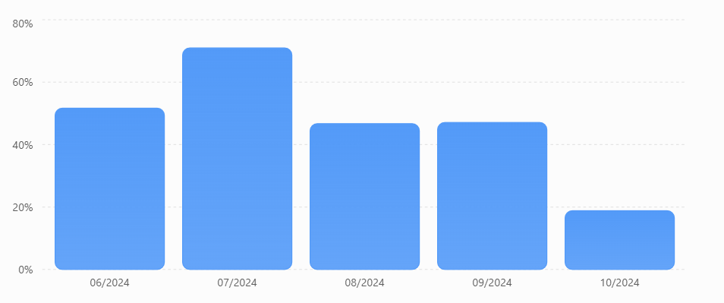
Hình 2-1: Tỷ lệ lấp đầy phòng của khách sạn trong 5 tháng
Đánh giá: Tỷ lệ lấp đầy phòng bình quân chỉ đạt 47.61%. Nghĩa là trong khoảng thời gian 5 tháng, các phòng khách sạn ở trong tình trạng “đắp chiếu” không sinh ra dòng tiền nhưng vẫn phải chịu chi phí cố định (mặt bằng, khấu hao, nhân sự nền).
Ngoại trừ tháng 7 chạm mốc 70.97% nhờ làn sóng du lịch gia đình hè, các tháng còn lại đều lẹt đẹt dưới 50% cá biệt tháng 10 rớt xuống 18.82%
Kết luận: Nhân viên có thể đạt KPI cá nhân trên từng ca trực lẻ, nhưng do tỷ lệ lấp đầy tổng thể quá thấp nên tổng doanh thu khách sạn bắt buộc phải thấp.

Kênh phân phối
Cơ cấu nguồn đặt phòng 5 tháng:
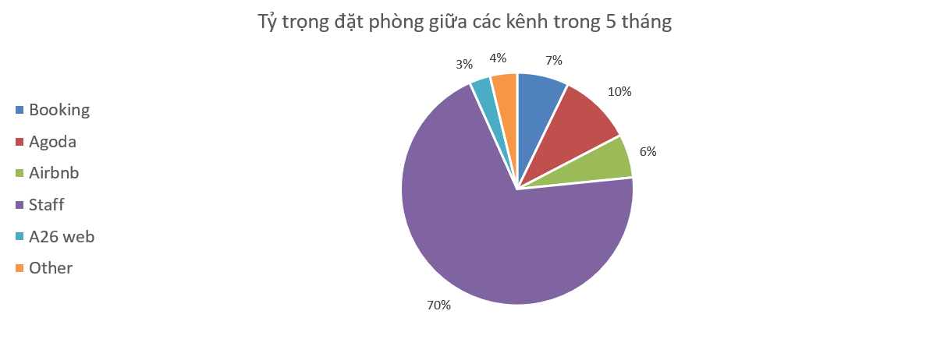
Hình 2-2: Biểu đồ thể hiện tỷ trọng đặt phòng giữa các kênh trong 5 tháng
Đánh giá: Khách sạn phụ thuộc 70% vào khách tại quầy (Staff), toàn bộ sàn OTA chỉ đóng góp 30%.
Nhận định: Khách sạn đang bị động “chờ khách tới” hoặc từ khách quen gọi điện, gần như tê liệt trên các OTA trực tuyến.

Hạng phòng và giá bình quân.
Bảng 2-1: Giá bán trung bình theo nhóm kênh
Nhãn Hàng | Trung bình của giá tiền phòng
Booked_CTV | 582,657
Booked_TA | 507,861
ONLINE | 612,964
OTA | 569,024
ADR bình quân toàn khách sạn | 588,030

Căn nguyên từ sai lầm định giá:
- Để giá quầy và giá sàn ngang nhau: Giá bán trực tiếp tại quầy (~582,000VNĐ) và giá sàn trên OTA (~569,000VNĐ) gần như ngang nhau. Điều này khiến giá trên sàn kém cạnh tranh so với các đối thủ dẫn đến hụt khách đặt qua sàn, trong khi giá bán niêm yết lại quá rẻ đối với khách đến thuê trực tiếp tại quầy.
- Xung đột hàng vi khách hàng:
Bảng 2-2: So sánh hành vi giữa 2 tệp khách hàng
Tiêu chí | Khách Trực tiếp (Direct / Walk-in) | Khách Sàn trực tuyến (OTA)
Hoàn cảnh | Cần phòng ngay lập tức, ưu tiên sự tiện lợi. | Lên kế hoạch trước, khảo sát so sánh giá.
Độ nhạy cảm giá | Rất thấp: Chấp nhận mức giá niêm yết để có phòng ngay. | Rất cao: Dễ đổi khách sạn nếu đối thủ có deal rẻ hơn.
Chuẩn ngành | Giá niêm yết (Rack Rate) cao hơn 25% – 30% so với OTA. | Giá sàn có chiết khấu cạnh tranh để kéo volume.

Mục tiêu doanh thu
Phương trình doanh thu:
Doanh thu = Tổng phòng (20) x Occupancy(%) x ADR
Để tăng trưởng 20% doanh thu, áp dụng đồng thời: Tăng ADR khách quầy hoặc tăng khách từ sàn (tăng occupancy).
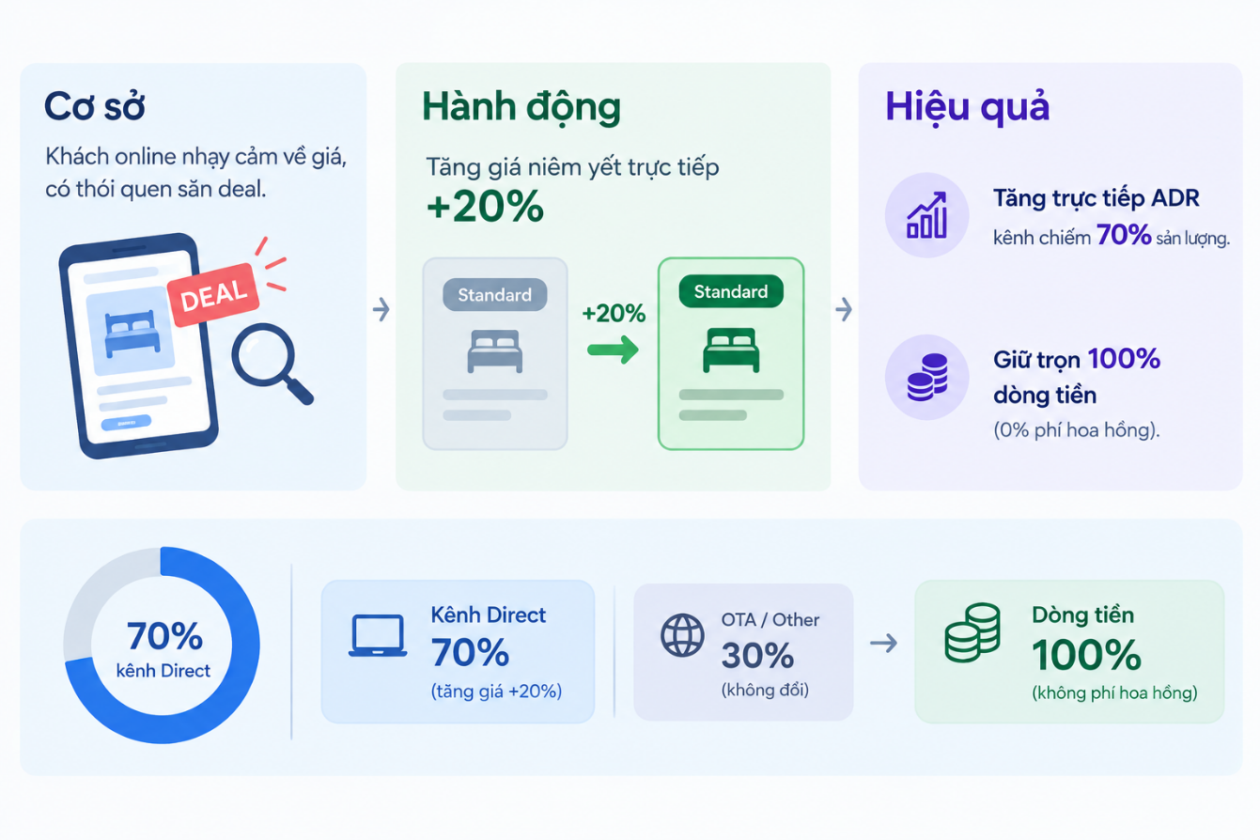
Hình 2-3: Kế hoạch khuyến nghị tăng doanh thu
Tăng 20% giá Direct
- Cơ sở: Khách online nhạy cảm về giá, có thói quen săn deal.
- Hành động: Tăng giá niêm yết trực tiếp +20% (Standard từ 580k lên ~700k/đêm).
- Hiệu quả: Tăng trực tiếp ADR kênh chiếm 70% sản lượng; giữ trọn 100% dòng tiền (0% phí hoa hồng).

CHuyển đổi số vận hành

Mô hình hóa dữ liệu tập trung
Sau khi thu thập và xử lý dữ liệu (làm sạch, chuẩn hóa định dạng và mapping), hệ thống thu được một bộ dữ liệu gồm 21 cột, bao gồm:
Mã đặt phòng, Loại phòng, Tên phòng, Tên khách, Ngày đến, Ngày đi, Tiền phòng, Dịch vụ, Tổng doanh thu, Nợ trước, Tiền mặt, Thẻ tín dụng, Chuyển khoản, Công nợ, Còn thiếu, Nguồn, Thị trường, Trạng thái, Số hóa đơn, Giá trung bình, Số đêm.
Mục tiêu: Chuyển đổi từ sổ tay và excel rời rạc sang cơ sở dữ liệu tập trung (star schema), tạo nguồn dữ liệu chuẩn để phục vụ cho việc nhận dữ liệu từ web app và hỗ trợ tạo dashboard báo cáo doanh thu.

Sơ đồ mô hình dữ liệu
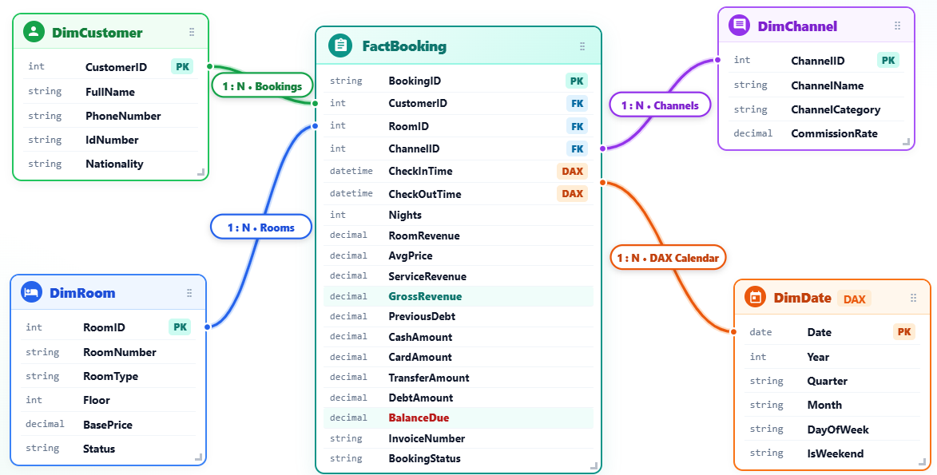
Hình 3-1: Sơ đồ mô hình dữ liệu
Cấu trúc bảng dữ liệu chi tiết:
Bảng sự kiện FactBooking (Quản lý toàn bộ giao dịch đặt phòng)
Trọng tâm: Theo dõi chính xác dòng tiền và số tiền hoa hồng thực tế bị khấu trừ bởi từng kênh bán.
Bảng 3-1: Giải thích chi tiết ý nghĩa các thuộc tính bảng FactBooking
Tên cột | Ý nghĩa
BookingID | Khóa chính duy nhất quản lý từng đơn đặt phòng
RoomID | Khóa ngoại liên kết DimRoom (Số phòng 101, 201... & Hạng phòng Standard, Deluxe...)
CustomerID | Khóa ngoại liên kết DimCustomer (Họ tên, SĐT, CCCD khách hàng)
CheckInTime | Thời gian khách nhận phòng thực tế
CheckOutTime | Thời gian khách trả phòng thực tế
RoomRevenue | Tổng số tiền phòng cho toàn bộ kỳ lưu trú
AvgPrice | Giá phòng bình quân 1 đêm (= RoomRevenue / Nights)
Nights | Tổng số đêm khách lưu trú
ServiceRevenue | Doanh thu các dịch vụ gia tăng (Minibar, giặt là, ăn uống, tour...)
GrossRevenue | Tổng doanh thu phát sinh (= RoomRevenue + ServiceRevenue)
PreviousDebt | Công nợ từ các đợt lưu trú trước chưa thanh toán
CashAmount | Số tiền khách thanh toán bằng tiền mặt tại quầy
CardAmount | Số tiền khách thanh toán quẹt thẻ qua máy POS
TransferAmount | Số tiền thanh toán chuyển khoản ngân hàng / quét mã QR
DebtAmount | Số tiền cho khách hoặc đối tác nợ lại (City Ledger / Treo nợ)
BalanceDue | Số tiền còn phải thu (= [Gross + Nợ trước] - [Cash + Card + Transfer + Debt])
ChannelID | Khóa ngoại liên kết DimChannel (Kênh phân phối: Walk-in, Agoda, Booking.com...)
BookingStatus | Trạng thái nhận phòng
InvoiceNumber | Số hóa đơn VAT hoặc phiếu thu tài chính xuất cho khách
DimRoom (20 phòng khách sạn):
- RoomNumber: Số phòng (101, 102, 201...).
- RoomType: Hạng phòng (Standard, Superior, Deluxe, Superior Quad).
- Floor: Tầng bố cục (1–4, phục vụ vẽ sơ đồ phòng Room Matrix cho lễ tân).
- BasePrice: Giá niêm yết chuẩn tại quầy.
- Status: Trạng thái phòng thời gian thực (available - trống, occupied - đang ở, cleaning - cần dọn).
DimChannel (Kênh phân phối & Phí sàn):
- ChannelName: Tên kênh (Walkin, Agoda, Booking.com…)
- ChannelCategory: Phân nhóm (Direct - 0% hoa hồng vs OTA - 15% hoa hồng).
- CommissionRate: % chiết khấu mặc định để hệ thống tự động tính tiền thất thoát.
DimCustomer (Thông tin khách hàng):
- FullName, PhoneNumber: Tự động nhận diện khách quen khi lễ tân gõ SĐT (rút ngắn thời gian check-in còn 20–30s).
- IdNumber, Nationality: Số CCCD/Passport phục vụ khai báo lưu trú an ninh & phân tích khách nội địa vs quốc tế.
DimDate (sinh động bằng DAX trong Power BI):
- Không tạo bảng vật lý trong CSDL OLTP để tinh gọn tối đa cho Web App lễ tân.
- Tự động sinh bảng lịch bằng DAX trong Power BI Dashboard phục vụ Time Intelligence (so sánh cùng kỳ, lũy kế YTD, phân tích cuối tuần và mùa vụ):

Tiêu chí lựa chọn công nghệ cho chuyển đổi số
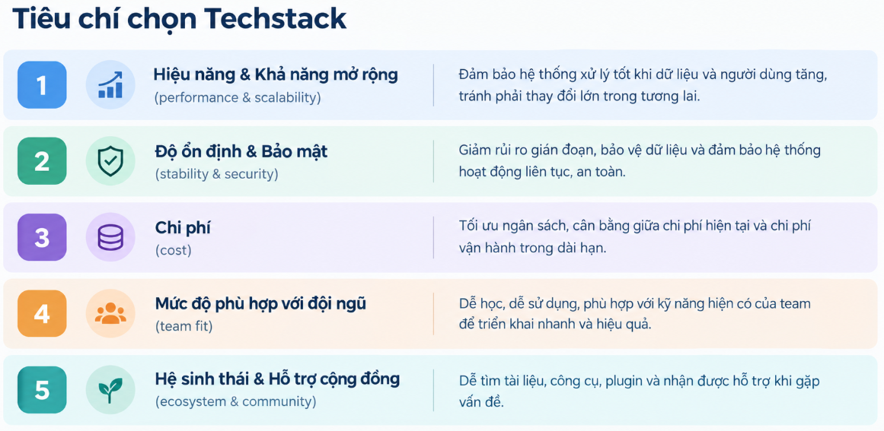
Hình 3-2: Tiêu chí lựa chọn công nghệ

Đánh giá và lựa chọn nền tảng xây ứng dụng

Bảng so sánh trực diện
Bảng 3-2: Bảng so sánh các nền tảng xây ứng dụng
Tiêu chí so sánh | Azure Data API Builder + Web App | Microsoft Power Apps
Thời gian xây dựng CRUD | 1–2 ngày: Tự động sinh REST API qua cấu hình dab-config.json, tích hợp ngay vào Web App. | 1–3 ngày: Tự sinh form CRUD kéo thả trực quan.
Khả năng tùy biến giao diện (UI/UX) | Tối đa (100%): Tự do thiết kế giao diện Ma trận phòng, Check-in nhanh tối ưu riêng cho Lễ tân và Buồng phòng. | Bị giới hạn: Phụ thuộc vào khung mẫu Canvas/Model-driven App, khó tùy biến bố cục ma trận chuyên biệt.
Gọi Views & Stored Procedures | Tương thích tuyệt đối (100%): Ánh xạ trực tiếp View ma trận phòng và gọi Stored Procedures bằng POST request tức thì. | Phức tạp hơn: Kết nối tốt với Table nhưng gọi Stored Procedures phải thông qua luồng Power Automate trung gian.
Độ khó bảo trì & sửa đổi | Rất dễ: Khi CSDL thay đổi, chỉ cần cập nhật file cấu hình JSON, không cần can thiệp mã nguồn backend. | Dễ dàng: Chỉnh sửa các form và luồng dữ liệu kéo thả trực quan.
Quyết định lựa chọn: Chọn Azure Data API Builder kết hợp Web App để đảm bảo tốc độ tạo CRUD siêu tốc, tự do tùy biến giao diện trực quan cho Lễ tân & Buồng phòng.

Đánh giá khả năng đáp ứng của Azure Data API Builder
Bảng 3-3: Bảng đánh giá khả năng đáp ứng của Power Apps Developer Plan
Tiêu chí vận hành thực tế | Nhu cầu thực tế (Khách sạn 20 phòng) | Hạn mức miễn phí Azure Container Apps (ACA Free Tier) | Mức độ đáp ứng
Số lượng Request API / ngày (Check-in, đổi phòng, dọn phòng, xem ma trận) | 200 – 500 lượt gọi API / ngày | Hỗ trợ hàng triệu request / tháng | Sử dụng < 0.1% (Dư dả > 99.9%, phản hồi tức thì)
Thời gian tính toán máy chủ (vCPU Compute) | ~50 – 100 vCPU-seconds / ngày (Thời gian xử lý mỗi request chỉ 15–30ms) | 180.000 vCPU-seconds / tháng (Tương đương ~6.000 vCPU-seconds / ngày) | Chỉ dùng ~1.2% quota miễn phí (Hoàn toàn $0 chi phí)
Dung lượng bộ nhớ Container (RAM) | DAB Engine tiêu tốn ~120 – 200 MB RAM | 360.000 GiB-seconds / tháng (Cấp phát 0.5 GiB RAM) | Chỉ chiếm ~30% mức cấp phát tối thiểu, chạy cực kỳ ổn định
Đánh giá:
- Không lo quá tải: Xử lý mượt mà 200–500 request/ngày, phản hồi cực nhanh (< 30ms), chỉ dùng ~1.2% quota miễn phí của Azure.
- Không tốn công bảo trì: Tự động sinh API qua file cấu hình JSON, loại bỏ 100% việc viết mã backend.

Đánh giá và so sánh các nền tảng xây dựng cơ sở dữ liệu

Bảng so sánh trực diện
Bảng 3-4:Bảng so sánh các nền tảng xây dựng cơ sở dữ liệu
Tiêu chí | Microsoft Azure SQL Database (Lựa chọn) | Supabase Cloud (Đối trọng)
Khả năng liên kết với Power Apps & Power BI | Tương thích tuyệt đối (100%): Cùng hệ sinh thái Microsoft, chỉ cần điền tên Database là kết nối ngay, không phát sinh lỗi. | Phức tạp hơn: Khác hệ sinh thái, phải cấu hình thêm cổng kết nối trung gian (Custom API) và dễ lỗi driver trên Power BI.
Tính liên tục khi hoạt động (Không bị tắt) | Hoạt động ổn định 24/7: Duy trì miễn phí liên tục, không bao giờ bị hệ thống tự động khóa hay tạm dừng. | Dễ bị gián đoạn: Gói miễn phí sẽ tự động tắt (Pause) nếu sau 7 ngày không có ai truy cập.
Dung lượng lưu trữ miễn phí | 32 GB miễn phí: Khách sạn 20 phòng dùng 10 năm chỉ tốn ~0.1 GB, dư dả tuyệt đối. | 0.5 GB (500 MB) miễn phí: Đủ dùng nhưng dung lượng nhỏ hơn Azure tới 64 lần.
An toàn dữ liệu & Sao lưu (Backup) | Tự động sao lưu đám mây 24/7: Chuẩn bảo mật doanh nghiệp của Microsoft, không sợ mất dữ liệu khi máy tính hỏng. | Sao lưu cơ bản: Có hỗ trợ nhưng tính năng phục hồi bị giới hạn ở bản miễn phí.
Chi phí giai đoạn thử nghiệm (MVP) | 0 VNĐ ($0): Sử dụng gói Azure SQL Free Offer chính thức. | 0 VNĐ ($0): Sử dụng gói Free Tier.
Quyết định lựa chọn: Chọn Microsoft Azure SQL Database để đảm báo tính liên thông dữ liệu mượt mà nhất trong hệ sinh thái Microsoft, không phát sinh lỗi kết nối.

Tính toán định lượng tài nguyên trên Azure SQL Database
Bảng 3-5: Bảng tính toán định lượng tài nguyên trên Azure SQL Database
Tiêu chí phần cứng & Tài nguyên | Nhu cầu thực tế (Khách sạn 20 phòng) | Giới hạn gói miễn phí của Azure | Mức độ đáp ứng
Dung lượng lưu trữ cả năm (Lưu thông tin khách, đơn đặt phòng, hóa đơn) | Khoảng 7.2 MB / năm (7.300 lượt check-in + sổ cái thanh toán) | 32.000 MB (32 GB) (Gói miễn phí trọn đời của Azure) | Chỉ dùng 0.02% (Dư 99.98%, dùng > 100 năm)
Bộ nhớ xử lý (RAM) (Tốc độ mở ứng dụng và tải dữ liệu phòng) | Cần khoảng 300 – 500 MB (Dữ liệu khách sạn rất nhẹ) | Tự cấp phát 1.500 – 4.000 MB (1.5 – 4 GB RAM) | Chỉ dùng ~25% (Chạy mượt mà, không bị giật lag)
Thời gian xử lý của máy chủ (CPU) (Thời gian máy chủ tính tiền, lưu đơn) | Khoảng 5 – 10 giây xử lý / ngày (Mỗi lần bấm lưu chỉ tốn 0.01 giây) | 100.000 giây xử lý / tháng (Tương đương ~3.300 giây/ngày) | Chỉ dùng ~0.2% (Dư 99.8% hạn mức miễn phí)
Phân tích: Mỗi bản ghi đơn phòng FactBooking kèm thông tin khách hàng chiếm khoảng 1KB. Ngảy cả khi khách sạn đạt công suất 100% trong 365 ngày liên tục, dung lượng 1 năm chỉ đạt 7.3MB. Azure SQL cung cấp 32GB vĩnh viễn, do đó hoàn toàn không lo quá tải dung lượng.

Đánh giá và so sánh các công cụ cho BI Dashboard
Bảng 3-6: Bảng đánh giá các công cụ cho BI Dashboard
Tiêu chí | Microsoft Power BI (Lựa chọn) | Google Looker Studio (Đối trọng)
Khả năng kết nối Azure SQL Database | Tương thích tuyệt đối (100%): Cùng hệ sinh thái Microsoft, hỗ trợ kết nối trực tiếp (DirectQuery) mượt mà. | Phức tạp hơn: Phải mở cổng IP máy chủ ra Internet cho Google truy cập, dễ phát sinh lỗi kết nối.
Tính toán chỉ số chuyên sâu (RevPAR, ADR) | Rất mạnh mẽ (Mô hình DAX & Star Schema): Phân tích đa chiều theo ca trực, loại phòng, bóc tách hoa hồng OTA dễ dàng. | Cơ bản (Calculated Fields): Khó viết các công thức tài chính và đo lường đa chiều phức tạp.
Độ đồng bộ hệ sinh thái | Hoàn hảo: Đồng bộ 100% với Azure SQL Database và Power Apps. | Rời rạc: Tối ưu hơn cho hệ sinh thái Google (Google Sheets, BigQuery).
Chi phí bản quyền | 0 VNĐ ($0): Sử dụng bản Power BI Desktop miễn phí vĩnh viễn. | 0 VNĐ ($0): Sử dụng bản Cloud miễn phí.
Quyết định lựa chọn: Chọn Microsoft Power BI để đảm bảo khả năng mô hình hóa dữ liệu chuyên sâu bằng công thức DAX, tối ưu hóa việc phân tích doanh thu khách sạn và đồng bộ trực tiếp với cơ sở dữ liệu Azure SQL.

Xây dựng giao diện nhập liệu và vận hành
Mục tiêu thiết kế: Đơn giản hóa tối đa quy trình nghiệp vụ cho lễ tân và buồng phòng với tiêu chí 3 không: Không cần cài đặt phức tạp (chạy trực tiếp trên trình duyệt web), Không độ trễ (phản hồi API tức thì < 30ms), và Không thể ghi sai dòng tiền (tự động tính toán số dư và bóc tách sổ cái theo thời gian thực).

Module 1: Phiếu đặt phòng và check-in nhanh
Thời gian hoàn tất thao tác 20-30 giây/lượt khách.
Đặc điểm nổi bật: Tự động tính toán tổng tiền phòng, doanh thu dịch vụ, đối soát dòng tiền và cảnh báo số dư còn thiếu, nhận diện khách quen thông qua số điện thoại.
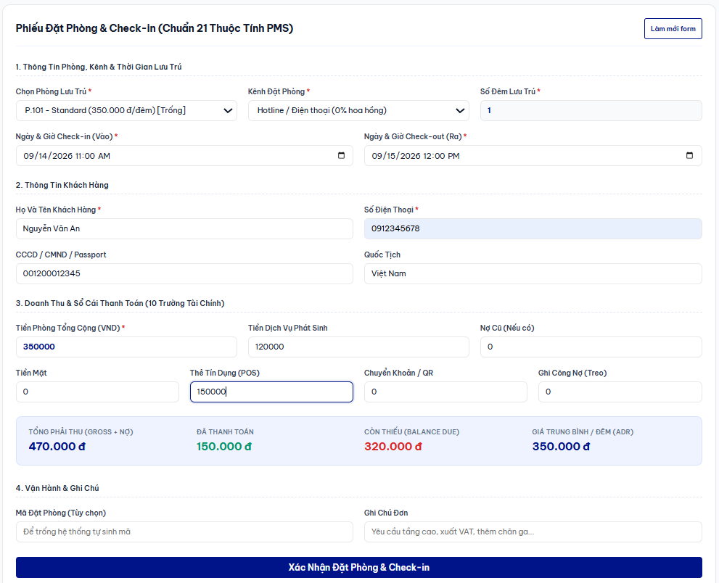
Hình 3-3: Giao diện form check-in
1. Thông tin phòng và kênh lưu trú: Chọn phòng từ danh sách trống, chọn kênh (Walk-in/ Agoda/ Booking.com…), tự động tính ngày Check-out dự kiến theo số đêm.
2. Thông tin khách hàng: Quản lý họ tên, số điện thoại, nhận diện khách quen, cccd/passport phục vụ khai báo lưu trú an ninh và quốc tịch.
3. Doanh thu và sổ cái thanh toán:
- Nguồn thu: Bóc tách riêng tiền phòng, dịch vụ phát sinh, nợ cụ.
- Hình thức thanh toán: Phân bổ theo tiền mặt, thẻ tín dụng, chuyển khoản, ghi nợ.
- Bảng KPI thời gian thực: Tự động hiển thị tổng phải thu, đã thanh toán và giá TB/đêm (ADR).
4. Vận hành và ghi chú: Hệ thống tự sinh mã đơn chuẩn hóa BK-yymmdd-room-random, cho phép nhập yêu cầu đặc biệt của khách (tầng cao, xuất VAT…).

Module 2: Sổ cái đặt phòng và thu ngân (đối soát ca trực)
Mục tiêu: Quản lý tập trung toàn bộ giao dịch, loại bỏ hoàn tất thất thoát két tiền và hỗ trợ bàn giao tức thì.
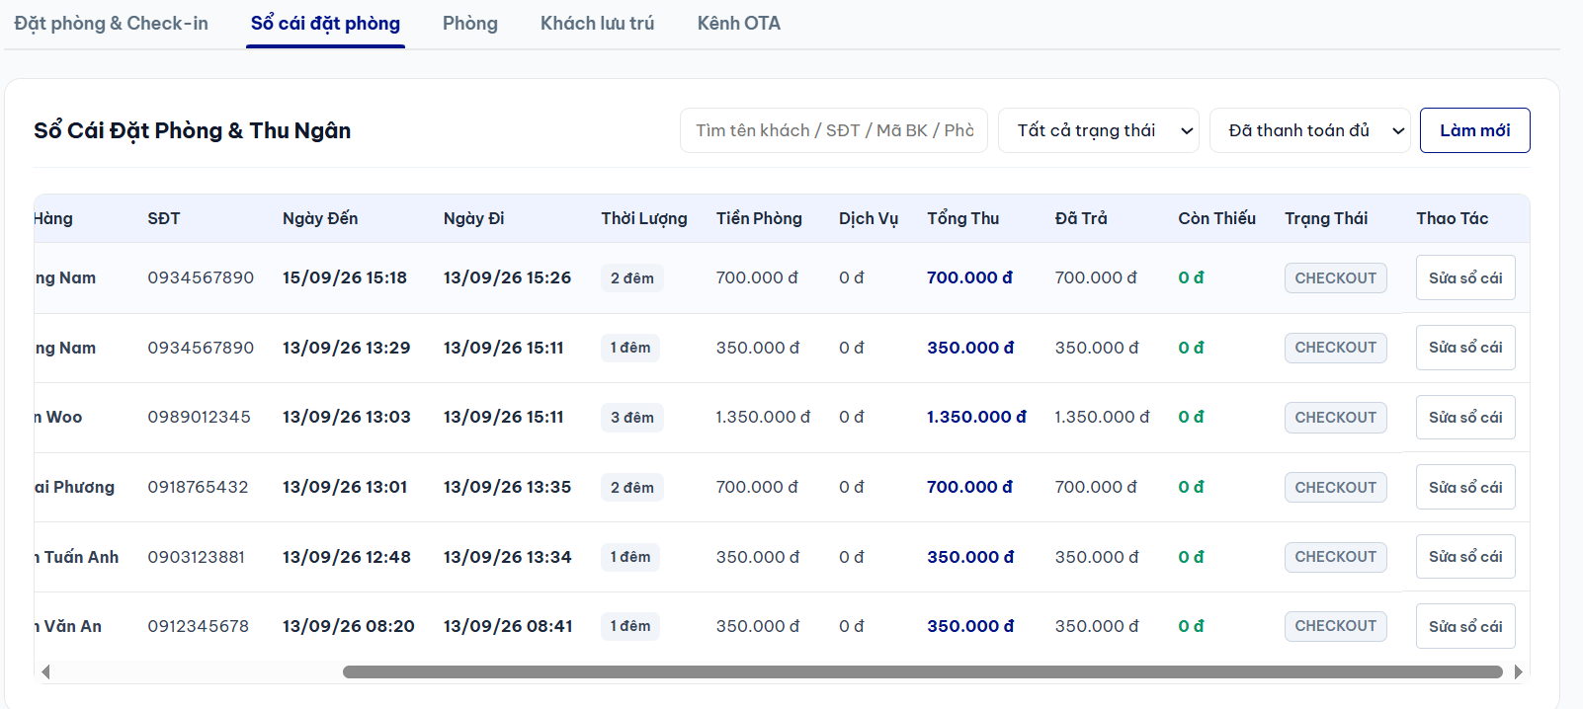
Hình 3-4: Danh sách sổ cái đặt phòng và quản lý trạng thái thanh toán
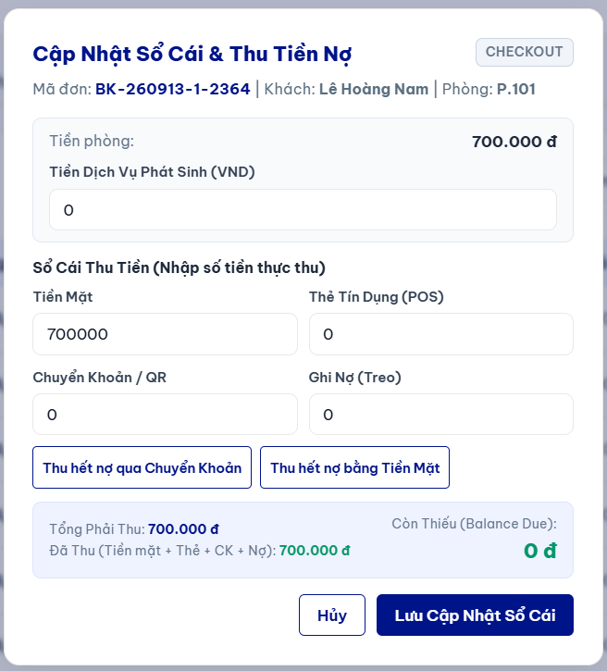
Hình 3-5: Cửa sổ cập nhật sổ cái, điều chỉnh phát sinh dịch vụ và thu tiền nợ
Các tính năng:
- Tìm kiếm và lọc: Tra cứu nhanh theo tên khách, số điện thoại, mã phòng, lọc theo trạng thái lưu trú và trạng thái thanh toán.
- Cập nhật phát sinh và điều chỉnh dòng tiền: Dễ dàng bổ sung tiền dịch vụ hoặc phân bổ lại các kênh thu tiền như: tiền mặt, thẻ POS, chuyển khoản hoặc ghi nợ treo.
- Nút bấm thu nợ nhanh (1 chạm): Nút “Thu hết nợ qua chuyển khoản” và “Thu hết nợ bằng tiền mặt” giúp tự động bù đủ số tiền còn thiếu về 0đ mà không cần tính nhẩm.
- Theo dõi và cảnh báo công nợ thời gian thực: Cột “còn thiếu” hiển thị trực quan, cảnh báo màu đỏ các đơn chưa thanh toán đủ trước khi làm thủ tục Check-out.

Module 3: Quản lý danh sách 20 phòng và điều phối buồng phòng.
Mục tiêu: Giám sát công suất phòng thời gian thực, điều phối buồng phòng nhịp nhàng giữa các lễ tân và nhân viên dọn phòng, đồng thời linh hoạt cấu hình bằng giá và cơ cấu phòng.
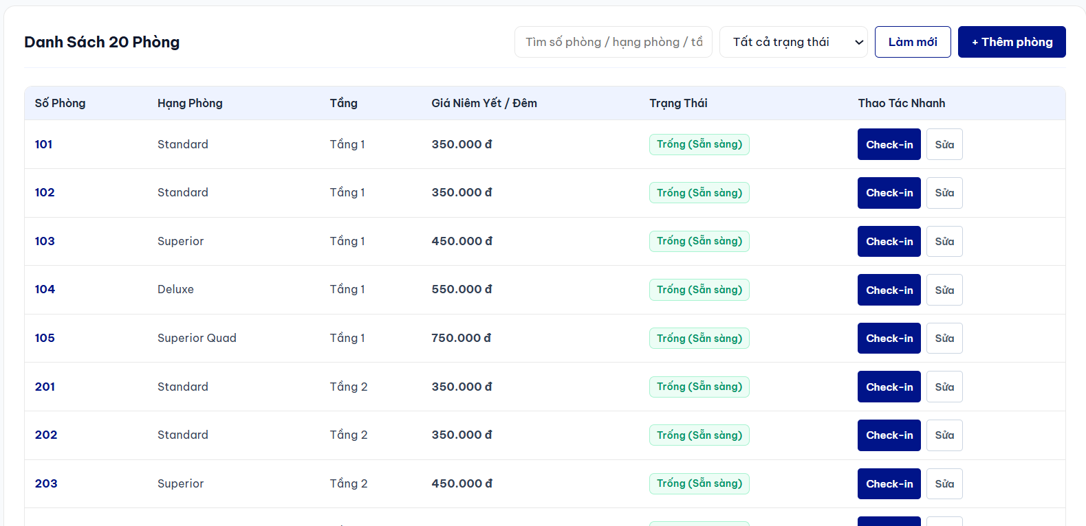
Hình 3-6: Danh sách 20 phòng
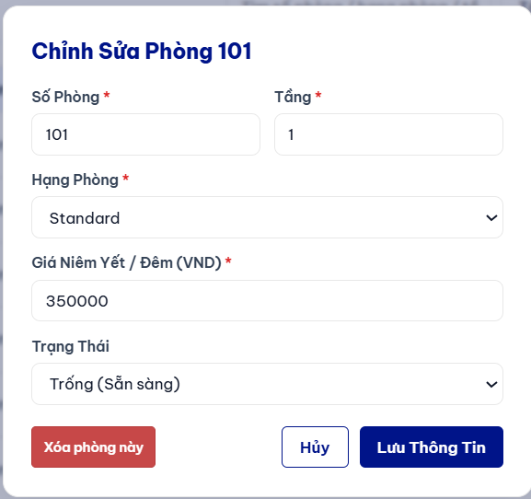
Hình 3-7: Cửa sổ chỉnh sửa thông tin phòng, giá niêm yết
Các tính năng:
Trực quan hóa trạng thái phòng bằng cách phân loại rõ ràng bằng nhãn màu.
- Nút bấm thao tác nhanh: Bấm Check-in tại phòng trống bất kỳ để tự động mở form và gán phòng ngay lập tức; bấm Dọn xong để chuyển phòng sang trạng thái Sẵn sàng.
- Quản trị danh mục phòng linh hoạt
  - Hỗ trợ tạo mới hoặc cập nhật thông tin từng phòng: Số phòng, Hạng phòng, vị trí tầng, giá niêm yết / đêm.
  - Cho phép can thiệp thủ công trạng thái phòng và xóa phòng khi cần tái cấu trúc cơ sở vật chất.

Xây dựng hệ thống dashboard điều hành tổng thể
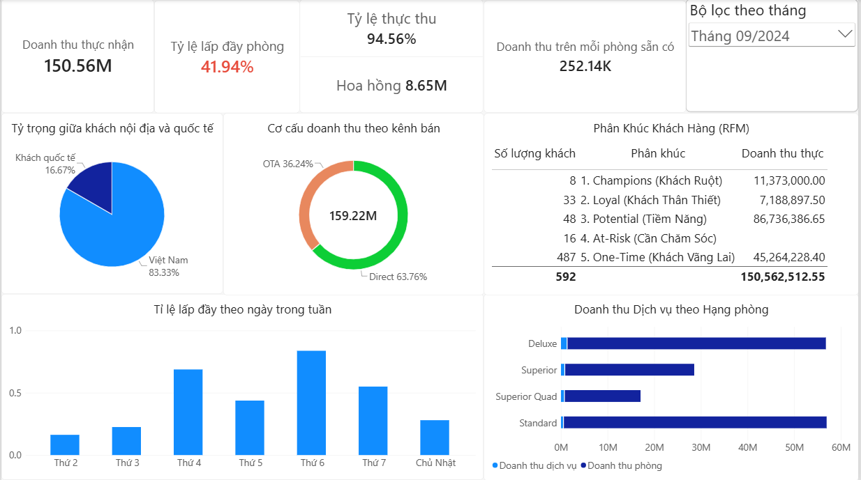
Hình 3-8: Bố cục tổng thể của dashboard điều hành

Doanh thu thực nhận
Phản ánh chính xác dòng tiền thực tế chảy về túi chủ khách sạn sau khi đã khấu trừ toàn bộ tiền hoa hồng của các sàn trung gian OTA. Thẻ này giúp loại bỏ "ảo tưởng" về quy mô doanh thu danh nghĩa (Gross Revenue).

Công suất phòng
Đo lường công suất khai thác phòng thực tế của khách sạn (20 phòng) trong kỳ được chọn.
Quy tắc cảnh báo màu sắc:
- Xanh Lá ($≥50\%$): Đạt và vượt điểm hòa vốn (Break-even), khách sạn bắt đầu sinh lời ròng.
- Đỏ ($<50\%$): Đang nằm dưới điểm hòa vốn, cơ sở đang phải bù lỗ chi phí vận hành.

Tỷ lệ thực thu và phí hoa hồng
Đo lường tỷ lệ giữ lại dòng tiền thực tế trên mỗi đồng doanh thu tạo ra. Phía dưới hiển thị tổng số tiền hoa hồng bị các sàn giữ lại.

Doanh thu trên mỗi phòng sẵn có (RevPar)
Thước đo tổng hòa giữa giá bán bình quân (ADR) và tỷ lệ lấp đầy (Occupancy), phản ánh năng lực sinh lời trên từng mét vuông phòng sẵn có.

Biểu đồ tròn tỷ trọng khách nội đia và quốc tế
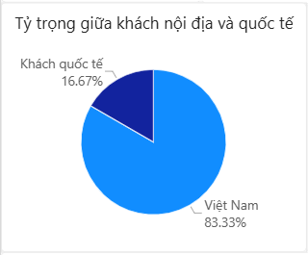
Hình 3-9: Tỷ lệ lấp đầy phòng theo ngày trong tuần
Vai trò quản trị: Phân tích cơ cấu nguồn khách theo thị trường địa lý (Việt Nam vs Nước ngoài) để nhận diện xu hướng dịch chuyển tệp khách theo mùa vụ du lịch.
Giá trị hỗ trợ ra quyết định:
- Định hình dịch vụ & ngôn ngữ: Khi tỷ trọng khách quốc tế tăng, cơ sở chủ động chuẩn bị nhân sự giao tiếp tiếng Anh, ấn bản menu đa ngữ và dịch vụ giặt ủi nhanh.
- Tối ưu kênh truyền thông: Khi khách nội địa chiếm ưu thế, ưu tiên nguồn lực marketing vào kênh Zalo OA, Fanpage và Hotline để tối đa hóa lượt đặt phòng trực tiếp.

Phân tích cơ cấu kinh doanh theo kênh bán
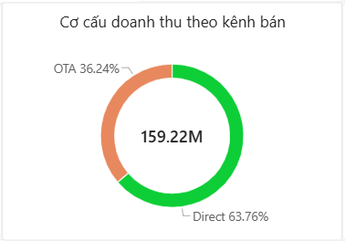
Hình 3-10: Cơ cấu doanh thu theo kênh
Vai trò quản trị: Đo lường tỷ trọng đóng góp doanh thu giữa Kênh Trực Tiếp (Direct: Walk-in, Hotline, Zalo) và Kênh Gián Tiếp (OTA: Agoda, Booking.com, Traveloka), kèm mức độ khấu trừ hoa hồng tương ứng.
Giá trị hỗ trợ ra quyết định:
- Tối ưu hóa phễu phân phối: Duy trì tỷ trọng OTA ở mức vừa đủ để "hút khách mới", đồng thời bảo vệ tỷ trọng Direct ở mức cao để giữ trọn $100\%$ dòng tiền.
- Chỉ đạo nghiệp vụ lễ tân: Đặt chỉ tiêu thu thập thông tin khách hàng (Zalo/SĐT) khi làm thủ tục check-in cho khách đến từ OTA để tiếp thị lại trực tiếp cho các kỳ nghỉ sau.

Bảng phân khúc khách hàng theo mô hình RFM
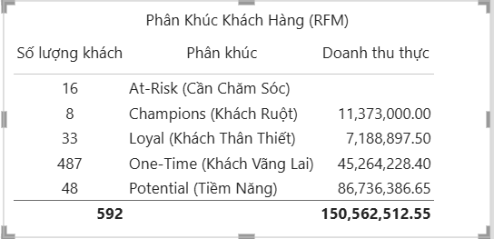
Hình 3-11: Phân khúc khách hàng
Vai trò quản trị: Tự động phân loại toàn bộ cơ sở dữ liệu khách hàng thành 5 phân khúc giá trị dựa trên 3 tiêu chí cốt lõi: R (Recency - Thời gian gần nhất), F (Frequency - Tần suất lưu trú), M (Monetary - Tổng giá trị chi tiêu):
- Champions (Khách Ruột): Nhóm lưu trú nhiều lần, mới ở gần đây và chi tiêu cao nhất.
- Loyal (Khách Thân Thiết): Nhóm khách quen có độ gắn bó định kỳ cao.
- Potential (Khách Tiềm Năng): Khách mới trải nghiệm nhưng có quy mô hóa đơn lớn.
- At-Risk (Khách Có Nguy Cơ Rời Bỏ): Từng lưu trú nhiều lần nhưng đã quá chu kỳ chưa quay lại.
- One-Time (Khách Vãng Lai): Khách mới phát sinh giao dịch 1 lần.
Giá trị hỗ trợ ra quyết định:
- Chiến lược giữ chân (Retention): Ưu tiên nâng hạng phòng và quà tặng cá nhân hóa cho nhóm Champions & Loyal để gia tăng sự trung thành.
- Chiến dịch tái kích hoạt (Re-activation): Lọc nhanh danh bạ nhóm At-Risk để triển khai gửi tin nhắn Zalo ZNS chăm sóc kèm mã giảm giá tri ân, ngăn chặn nguy cơ mất khách quen vào tay đối thủ.

Biểu đồ chu kỳ công suất theo ngày trong tuần
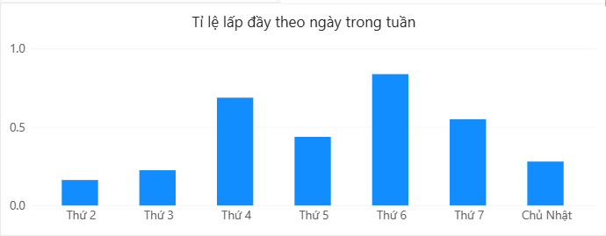
Hình 3-12: Biểu đồ chu kỳ công suất các ngày trong tuần
Vai trò quản trị: Bóc tách chu kỳ biến động lấp đầy phòng đặc trưng giữa ngày cao điểm cuối tuần và các "ngày trũng" giữa tuần.
Giá trị hỗ trợ ra quyết định:
- Chính sách giá linh hoạt (Dynamic Pricing): Tối đa hóa giá bán (ADR) vào các ngày cuối tuần khi công suất tự đầy tự nhiên.
- Kích cầu bù chi phí cố định: Nhận diện chính xác các ngày trũng trong tuần, để đóng gói các chương trình kích cầu đặc thù, giải quyết triệt để điểm nghẽn kéo tụt công suất tháng.

Biểu đồ doanh thu dịch vụ theo hạng phòng
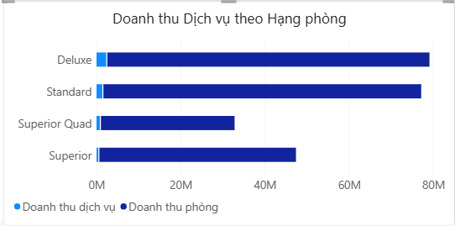
Hình 3-13: Doanh thu dịch vụ theo hạng phòng
Vai trò quản trị: Phân tích cơ cấu đóng góp giữa Doanh thu tiền phòng và Doanh thu dịch vụ gia tăng (Minibar, giặt là, cho thuê xe, tour) trên từng hạng phòng (Standard, Superior, Deluxe, Superior Quad).
Giá trị hỗ trợ ra quyết định:
- Khai thác biên lợi nhuận cao: Mảng dịch vụ phụ trợ sở hữu biên lợi nhuận ròng vượt trội ($60\%-70\%$) so với giá phòng.
- Đóng gói Bundle thông minh: Xác định hạng phòng có sức mua dịch vụ phụ trợ cao nhất (ví dụ phòng Quad cho gia đình hoặc Deluxe) để tích hợp sẵn gói tiện ích vào giá phòng trọn gói, gia tăng giá trị đơn hàng trung bình trên mỗi lượt khách.

Xây dựng hệ thống dashboard vận hành theo ngày
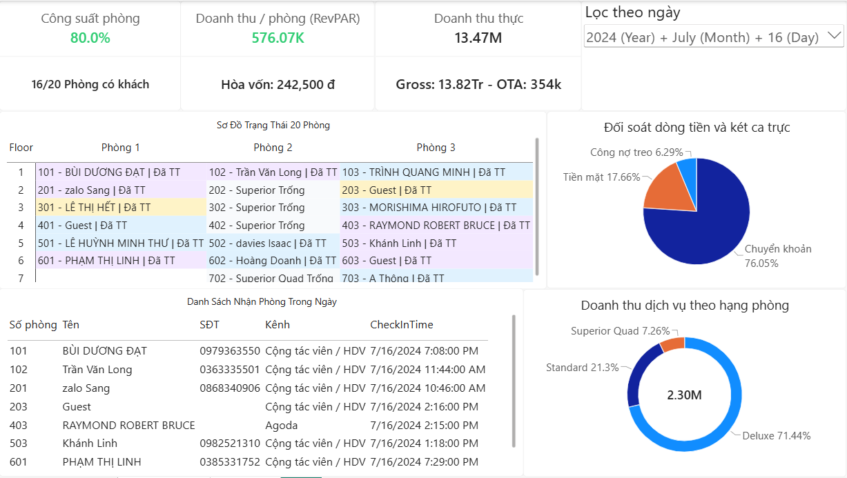
Hình 3-14: Bố cục trực quan của dashboard vận hành theo ngày

Công suất phòng ngày
Vai trò quản trị: Đo lường tỷ lệ lấp đầy phòng trong ngày được chọn kèm số lượng phòng thực tế đang có khách lưu trú.
Giá trị hỗ trợ ra quyết định: Giúp quản lý biết ngày hôm nay khách sạn đông hay vắng để bố trí nhân sự dọn phòng và trực quầy phù hợp.

Doanh thu / Phòng sẵn có trong ngày
Vai trò quản trị: Đo lường doanh thu bình quân trên mỗi phòng sẵn có trong ngày, đặt trong mối tương quan với ngưỡng hòa vốn ngày ($242.500$ đ/phòng).
Giá trị hỗ trợ ra quyết định: Đánh giá chất lượng giá bán của ngày hôm nay đã vượt qua chi phí cố định phân bổ theo ngày hay chưa.

Doanh thu thực trong ngày
Vai trò quản trị: Tổng doanh thu phát sinh trong ngày sau khi đã loại trừ phí hoa hồng các sàn OTA. Phía dưới thể hiện tổng doanh thu danh nghĩa (Gross) và tiền hoa hồng sàn bị trừ.
Giá trị hỗ trợ ra quyết định: Kiểm soát doanh số phát sinh trong 24 giờ của ca trực.

Sơ đồ ma trận trạng thái 20 phòng trong ngày
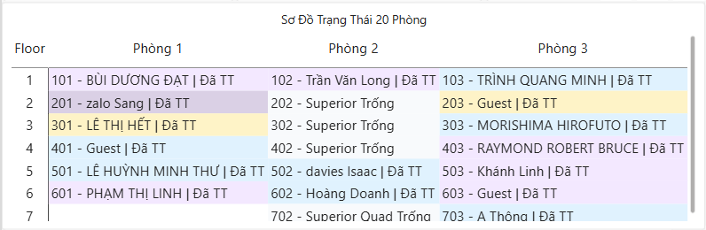
Hình 3-15: Sơ đồ ma trận trạng thái 20 phòng
Vai trò quản trị: Cung cấp sơ đồ trực quan với góc nhìn toàn cảnh (Bird's-eye view) toàn bộ 20 phòng của khách sạn A26 theo thời gian thực.
Tích hợp đồng thời 2 thông tin sống còn trên từng ô phòng: Trạng thái lưu trú (Trống, Đang ở, Nhận hôm nay, Trả hôm nay) và Tình trạng thanh toán (Đã thanh toán đủ hay Còn nợ).
Giá trị hỗ trợ ra quyết định:
- Giải phóng phòng sạch nhanh chóng: Lễ tân nhìn vào sơ đồ biết chính xác phòng nào trống sạch sẵn sàng xếp khách, phòng nào đang ở tiếp.
- Chặn thất thoát công nợ tại quầy: Khi khách trả phòng, lễ tân nhìn vào huy hiệu nợ trên ô phòng để thu đúng và đủ số tiền còn thiếu trước khi trả CCCD cho khách, loại bỏ hoàn toàn rủi ro khách checkout mà chưa tất toán.

Danh sách nhận phòng trong ngày
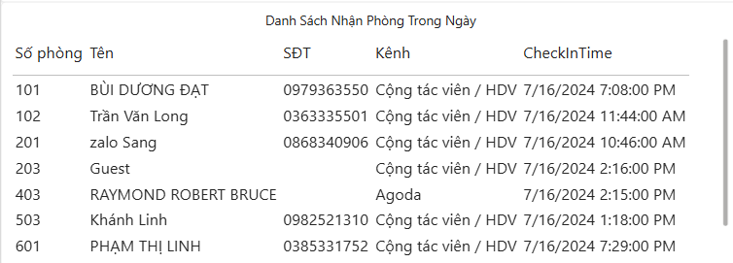
Hình 3-16: Danh sách nhận phòng trong ngày
Vai trò quản trị: Liệt kê toàn bộ danh sách các lượt đặt phòng có giờ đến (Check-in) trong ngày, gồm: Số phòng, Tên khách hàng, Số điện thoại liên hệ, Kênh đặt phòng, Giờ nhận phòng dự kiến.
Giá trị hỗ trợ ra quyết định:
- Chủ động công tác chuẩn bị buồng phòng: Giúp đội buồng phòng ưu tiên dọn sạch các phòng có giờ check-in sớm.
- Cá nhân hóa trải nghiệm & Chuyển đổi kênh: Lễ tân nhìn thấy khách đặt qua Agoda/Booking chủ động xin số Zalo khi nhận phòng để hướng dẫn và tặng mã ưu đãi cho lần đặt phòng trực tiếp tiếp theo.

Đối soát dòng tiền và két ca trực
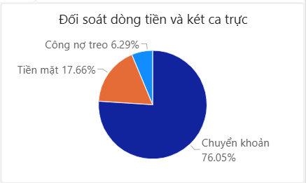
Hình 3-17: Biểu đồ đối soát dòng tiền và két ca trực
Vai trò quản trị: Bóc tách toàn bộ tiền thực thu phát sinh trong ngày thành 3 nguồn độc lập:
- Tiền mặt tại két (Cash in Drawer): Số tiền mặt vật lý lễ tân phải đếm và bàn giao trong ngăn kéo.
- Chuyển khoản ngân hàng / QR (Bank Transfer): Khớp với biến động số dư tài khoản ngân hàng của khách sạn.
- Công nợ treo lại (Accounts Receivable / Pending Debt): Các khoản tiền chưa thanh toán ngay.
Giá trị hỗ trợ ra quyết định:
- Bàn giao ca trực không lệch 1 đồng: Trưởng ca chỉ mất 10 giây để đối soát số tiền mặt đếm được trong két với số liệu hiển thị trên Dashboard, chấm dứt tình trạng lệch két hoặc đùn đẩy trách nhiệm giữa các ca.
- Kiểm soát rủi ro công nợ: Cảnh báo tỷ lệ tiền mặt / chuyển khoản / nợ phát sinh trong ngày để quản lý đôn đốc thu hồi tiền kịp thời.

Doanh thu dịch vụ phụ trợ theo hạng phòng trong ngày
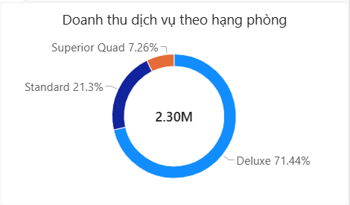
Hình 3-18: Doanh thu dịch vụ hạng phòng
Vai trò quản trị: Giám sát tổng số tiền bán kèm dịch vụ (Minibar, giặt là, cho thuê xe, tour) phát sinh trong ngày và phân bổ trên từng hạng phòng (Deluxe, Superior, Standard, Superior Quad).
Giá trị hỗ trợ ra quyết định:
- Đo lường hiệu quả bán gia tăng (Upsell) của nhân viên lễ tân trong từng ca trực.
- Nhận diện hạng phòng nào đang tiêu thụ nhiều minibar / giặt ủi trong ngày để nhân viên kịp thời kiểm tra bổ sung hàng hóa vào phòng.

